ЛАБОРАТОРНАЯ РАБОТА №3
«Умножение матрицы на матрицу в MPI 2D решетке»
Выполнил: Лукин Б.А., группа 15206

НГУ 2017 г.
Цели работы :
- Реализация параллельного алгоритма умножения матрицы на матрицу на 2D решётке.
- Исследование производительности программы в зависимости от размера матрицы и размера решётки.
- Выполнение профилирования программы при использовании 16 ядер
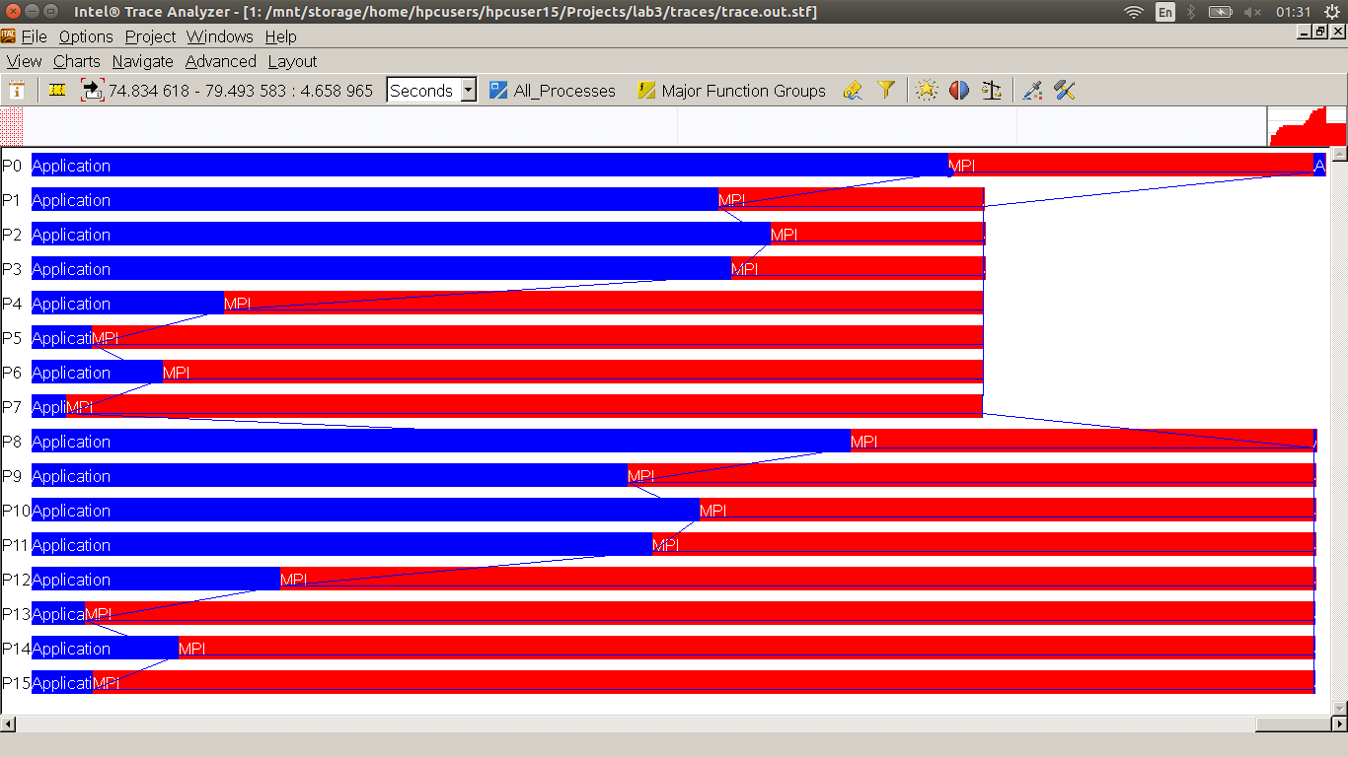
Результаты измерения времени работы программы.

Профилирование
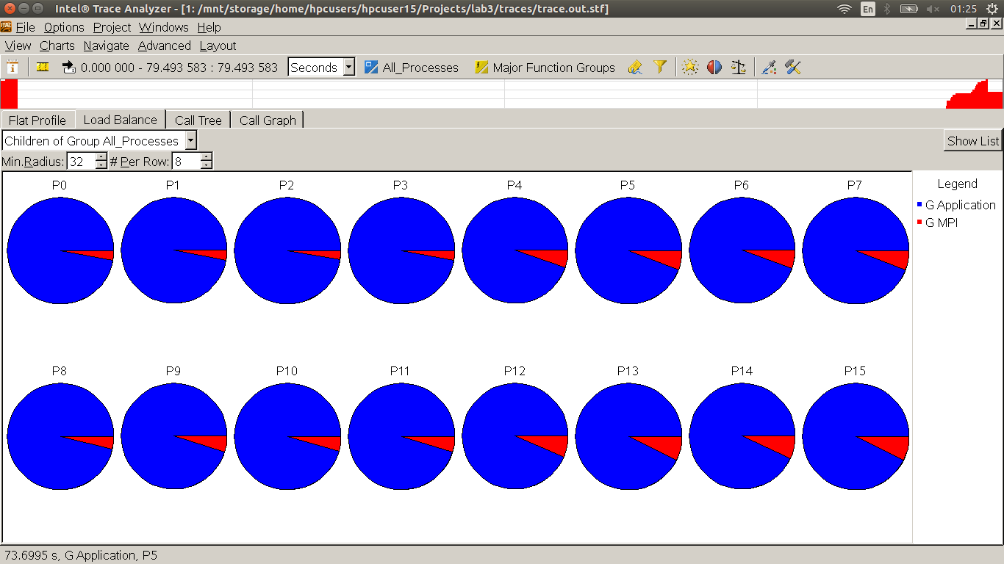
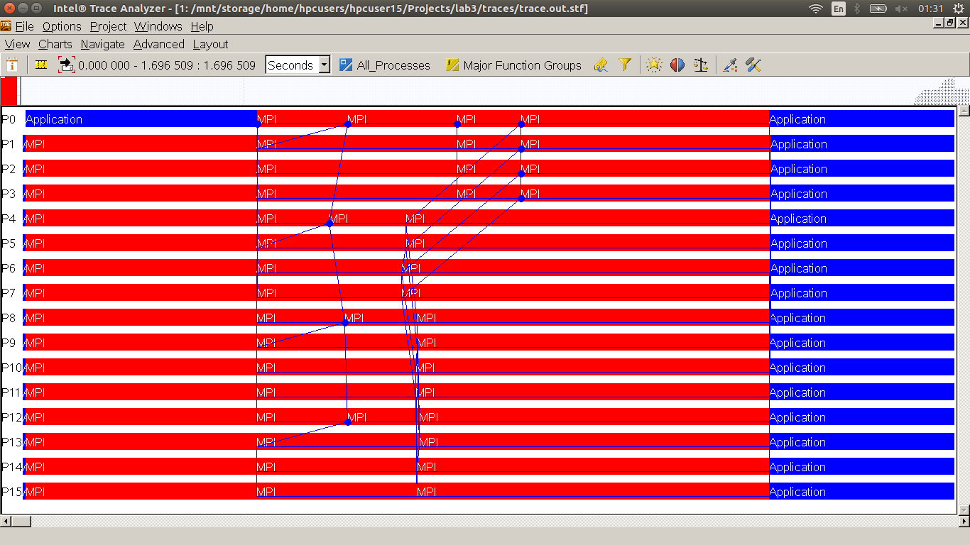
Полный компилируемый листинг реализованной программы.

#include <mpi.h>
#include <algorithm>
#include <iostream>
using namespace std;
namespace MPI {
int getChunkSize(int realSize, int dim, const Cartcomm& comm_2D) {
int ranks[2];
int sizes[2];
bool tmp[2];
comm_2D.Get_topo(2, sizes, tmp, ranks);
int size = sizes[dim];
int rank = ranks[dim];
return realSize / size +
(rank ? (realSize % size > rank - 1 ? 1 : 0) : 0);
}
void createTypes(const int *n, Datatype &typeb, Datatype &typec,
const int *chunkSizes) {
Datatype types;
types = MPI::DOUBLE.Create_vector(n[1], chunkSizes[1], n[2]);
typeb = types.Create_resized(0, chunkSizes[1] * sizeof(double));
typeb.Commit();
types = MPI::DOUBLE.Create_vector(chunkSizes[0], chunkSizes[1], n[2]);
typec = types.Create_resized(0, chunkSizes[1] * sizeof(double));
typec.Commit();
}
double* multParalleledMatrix(const double* A, const double* B,
const int *n, const int *chunkSizes) {
double* result = new double[chunkSizes[0] * chunkSizes[1]]();
for (int i = 0; i < chunkSizes[0]; ++i)
for (int j = 0; j < n[1]; ++j)
for (int k = 0; k < chunkSizes[1]; ++k)
result[i*chunkSizes[1] + k] += A[i*n[1] + j] * B[j*chunkSizes[1] + k];
return result;
}
void calcSubmatrix(int *dispb, int *countb, int *dispc, int *countc,
const int *sizes, const int *chunkSizes) {
for (int j = 0; j < sizes[1]; j++) {
dispb[j] = j;
countb[j] = 1;
}
for (int i = 0; i < sizes[0]; i++) {
for (int j = 0; j < sizes[1]; j++) {
dispc[i * sizes[1] + j] = (i * sizes[1] * chunkSizes[0] + j);
countc[i * sizes[1] + j] = 1;
}
}
}
double* multMatrix(const double* A, const double* B, const int *n) {
int sizes[2] = {};
int ranks[2] = {};
int rank = COMM_WORLD.Get_rank();
int size = COMM_WORLD.Get_size();
Compute_dims(size, 2, sizes);
Cartcomm comm_2D;
{
bool tmp[2] = {false, false};
comm_2D = COMM_WORLD.Create_cart(2, sizes, tmp, true);
}
comm_2D.Get_coords(comm_2D.Get_rank(), 2, ranks);
Intercomm comm_1D[2];
for(int i = 0; i < 2; i++) {
bool remains[] = {i == 0, i == 1};
comm_1D[i] = comm_2D.Sub(remains);
}
Datatype typeb, typec;
int *dispa = NULL, *dispb = NULL, *dispc = NULL,
*counta = NULL, *countb = NULL, *countc = NULL;
int chunkSizes[2] = {getChunkSize(n[0], 0, comm_2D),
getChunkSize(n[2], 1, comm_2D)};
if (rank == 0) {
createTypes(n, typeb, typec, chunkSizes);
dispa = new int[sizes[1]];
counta = new int[sizes[1]];
dispb = new int[sizes[1]];
countb = new int[sizes[1]];
dispc = new int[sizes[0] * sizes[1]];
countc = new int[sizes[0] * sizes[1]];
calcSubmatrix(/*dispa, counta, */dispb, countb, dispc, countc, sizes, chunkSizes);
}
////+broadcast
double *subA = new double[chunkSizes[0] * n[1]];
double *subB = new double[chunkSizes[1] * n[1]];
if (ranks[1] == 0)
comm_1D[0].Scatter(A, chunkSizes[0] * n[1], MPI::DOUBLE, subA,
chunkSizes[0] * n[1], MPI::DOUBLE, 0);
if (ranks[0] == 0)
comm_1D[1].Scatterv(B, countb, dispb, typeb, subB,
n[1] * chunkSizes[1], MPI::DOUBLE, 0);
comm_1D[1].Bcast(subA, chunkSizes[0] * n[1], MPI::DOUBLE, 0);
comm_1D[0].Bcast(subB, n[1] * chunkSizes[1], MPI::DOUBLE, 0);
////-broadcast
double *subC = multParalleledMatrix(subA, subB, n, chunkSizes);
////+gather
double* C = new double[n[0] * n[2]];
comm_2D.Gatherv(subC, chunkSizes[0] * chunkSizes[1], MPI::DOUBLE,
C, countc, dispc, typec, 0);
////-gather
delete[] dispa;
delete[] counta;
delete[] dispb;
delete[] countb;
delete[] dispc;
delete[] countc;
delete[] subA;
delete[] subB;
delete[] subC;
return C;
}
}
void printMatrix(double* C, int rows, int colons) {
for (int row = 0; row < rows; ++row) {
for (int colon = 0; colon < colons; ++colon)
cout << C[row * colons + colon] << " ";
cout << endl;
}
}
int main(int argc, char** argv) {
MPI::Init(argc, argv);
int n[] = {atoi(argv[1]), atoi(argv[2]), atoi(argv[3])};
int rank = MPI::COMM_WORLD.Get_rank();
if (rank == 0) {
double *A = new double[n[0] * n[1]]();
double *B = new double[n[1] * n[2]]();
fill_n(A, n[0] * n[1], 1.5);
fill_n(B, n[1] * n[2], 2);
double start = MPI::Wtime();
double* C = MPI::multMatrix(A, B, n);
double final = MPI::Wtime();
cout << final - start << endl;
printMatrix(C, n[0], n[2]);
delete[] A;
delete[] B;
delete[] C;
} else {
MPI::multMatrix(NULL, NULL, n);
}
MPI::Finalize();
return 0;
}
Вывод по результатам лабораторной работы.
В результате исследования влияния количества потоков, используемых при исполнении программы, реализующей алгоритм умножения матриц, на эффективность её работы, была установлена обратно пропорциональная зависимость между количеством используемых потоков и временем работы программы. Профилирование показало, что большую часть времени программы занимают вычисления, а коммуникации между процессами - малую его долю.

